**Università degli Studi di Salerno**

*Corso di Basi di Dati e Sistemi Informativi su Rete*



Requirement Analysis Document

**Nome Progetto:**



**Partecipanti:**

*Cantisani Giuseppe*

*Giallonardo Giovanni*

# Indice

# 1. Introduzione

# 2. Requisiti funzionali

# 3. Requisiti non funzionali

# 4. Modelli del sistema

## 4.1 Attori

## 4.2 Modello dei casi d'uso (Diagramma e sviluppo dei singoli casi d'uso)

## 4.3 Diagramma delle Classi

## 4.4 Diagrammi di sequenza

# 5. Diagramma Navigazionale e Mocks up delle interfacce

# 1. Introduzione

# Scopo del sistema

Lo scopo del sistema è rendere accessibile l’ausilio di un personal trainer in qualsiasi momento. Esso gestisce e crea un allenamento specifico in base alle esigenze dell’utente e garantisce l’esecuzione corretta degli esercizi al fine di ridurre al minimo eventuali danni permanenti al proprio corpo.

# 1.2 Ambito del sistema

Il problema principale di chi non può consultare un personal trainer è quello di non poter eseguire gli esercizi in maniera corretta. Tipicamente il metodo d’esecuzione dell’esercizio viene mostrato solo il primo giorno ad un nuovo iscritto in palestra, e spesso accade che nelle volte successive si commettano degli errori di esecuzione.

I vari danni che si possono provocare al proprio organismo sono diversi, da quella che può essere una banale infiammazione a ben più gravi problematiche come ad esempio un ernia al disco, una compressione dei nervi, un accorciamento della muscolatura etc.

Spesso accade che le persone iscritte in palestra non vengano motivate o comunque non vengano seguite e, forse per timidezza, forse per insicurezza non chiedono all’istruttore di rivedere l’esecuzione dell’esercizio e si abbandonano a loro stessi provocandosi danni fisici, sprecando tempo e denaro.

Sorge dunque la necessità di un personal trainer che guidi l’utente quotidianamente, lo educhi a stili di vita salutari e abbia il ruolo di motivatore nell’ambito della pratica dell’attività fisica.

Oggi avere il proprio personal trainer è un lusso che non molti si possono permettere. Il costo di una singola seduta a domicilio si attesta in genere dai 40 agli 80 euro IVA esclusa (mentre in un centro fitness la cifra scende intorno ai 25-50 euro + IVA).

# 1.2 Obiettivi e criteri d’accettazione

L’obiettivo principale del progetto è quello di fornire all’utente un punto di riferimento per il proprio corpo atto ad indirizzare l’utente ad un miglioramento della sua forma fisica.

Per conseguire tale fine, il progetto intende realizzare un’applicazione in grado di fornire all’utente:

* Un programma di allenamento che si adatti alle sue caratteristiche fisiche
* Una guida costante alla corretta esecuzione degli esercizi
* Consigli alimentari per educare l’utente ad una corretta alimentazione
* Una gestione avanzata dell’allenamento con possibilità di sapere l’allenamento svolto in una data specifica
* Una gestione del tutto automatica dell’allenamento con traccia dell’esercizio da svolgere numero di serie effettuate e tempo di recupero.

La privacy degli utenti sarà salvaguardata, rendendo, però, possibile, da parte

dell'amministrazione generale, l'analisi dei dati relativi all'utilizzazione del servizio, in modo da migliorarne la qualità.

Per realizzare tali obiettivi, affinché il sistema venga riconosciuto come funzionante, è necessario che sia in grado di funzionare sotto un carico medio di 3500 richieste giornaliere, costituite, ciascuna, da:

* *Registrazione utente*
* *Generazione programma allenamento*

Sotto tale carico, inoltre, il sistema deve rispondere alle richieste degli utenti in un tempo che non

superi i 10 secondi medi e i 30 secondi assoluti.

## 1.4. Definizioni e terminologia

## Definizioni:

**Account** - Insieme dei dati di un utente presso il sistema.

**Checkbox** - un controllo grafico con cui l'utente può effettuare selezioni multiple (casella di spunta).

**Form** - Uno spazio predefinito all'interno delle pagine di un sito preposto alla raccolta di dati forniti dal navigatore. Nel sistema, i form consentono l'interazione fra lo stesso e l'utente.

**Registrazione** - Operazione mediante la quale ad un anonimo viene assegnata una identità, in modo da divenire un utente avente accesso al sistema.

**Risolvere una segnalazione danno –** operazione che porta alla risoluzione della segnalazione, compresa la rimozione della stessa dalle incombenze da gestire da parte degli amministratori del sistema.

## 1.5. Sommario

Avere un personal trainer risulta essere molto oneroso in termini di tempo e costi.

Il progetto intende realizzare una applicazione che accompagni costantemente l’utente conducendolo al suo benessere fisico, in grado di fornire servizi a costi appetibili, sempre a portata di mano e potenzialmente in grado di convincere l'utenza a prendersi cura del proprio corpo.

# 2. REQUISITI FUNZIONALI

## 2.1 REGISTRAZIONE UTENTE

Un utente deve poter creare un proprio account al fine di poter accedere ai servizi offerti dal sistema. E’ importante inserire i dati richiesti in maniera precisa ed accurata, in quanto ogni singolo aspetto viene attentamente analizzato per la creazione di un programma specifico. Sono richiesti:

* *Età*
* *Sesso*
* *Peso(kg)*
* *Altezza(cm)*
* *Livello di preparazione fisica (principiante – intermedio – avanzato) : In base alla vostra preparazione fisica attuale viene stabilita l’intensità*

*del programma di allenamento.*

L’utente, per usufruire del sistema, deve necessariamente accettare la normativa sulla privacy.

Previa verifica di correttezza dei dati inseriti, il sistema deve provvedere a salvare le informazioni appena inserite.

## 2.2 MENU PRINCIPALE

L’utente nella parte alta dello schermo visualizza un menu orizzontale dove è possibile scegliere tra le varie funzionalità offerte dall’ applicazione:

* ***Esercizi:***
  + *Modalità d’esecuzione (con Video)*
  + *Gruppo muscolare coinvolto(immagine)*
  + *Descrizione (spiegazione dettagliata dell’esecuzione)*
* ***Allenamento:***

*Il sistema genererà delle schede di allenamento in base alle vostre caratteristiche fisiche e al vostro stato di forma.*

*Durante l’esecuzione degli allenamenti avrete la possibilità di attivare un timer che, con un semplice tocco, vi segnalerà i tempi di recupero tra ogni esercizio avvisandovi con un allarme al termine del tempo prestabilito. Il sistema in base ai parametri inseriti in fase di registrazione è in grado di consigliare un programma di allenamento in base alle vostre esigenze.*

*Inoltre, avrete la possibilità di scegliere in base all’obiettivo da raggiungere di scegliere tre programmi specifici:*

* *Dimagrimento*
* *Rassodamento*
* *Aumento massa muscolare*

*Le schede vengono scaricate periodicamente da un file JSON e salvate su un database SQLite.*

* ***Scheda:***
* *Inserisci/Rimuovi la tua scheda di allenamento.*

*Il sistema vi permetterà di inserire la vostra scheda di allenamento che verrà memorizzata utilizzando un database SQLite. Avrete inoltre la possibilità di segnare i pesi per ogni esercizio e di utilizzare dei timer.*

* ***Alimentazione:*** *Consigli alimentari per ogni programma di allenamento.*

Il sistema fornisce anche l'opportunità di visualizzare il vostro BMI.

*Il BMI si ottiene dividendo il proprio peso in kg con il quadrato dell’altezza espressa in metri.*

* **Diario**: *Allenamento svolto in una specifica data.*

*Il sistema permette di visualizzare gli esercizi svolti in una specifica data. Per la memorizzazione è stato utilizzato un database SQLite.*

* ***Impostazioni:***
* *Scelta della lingua (previste italiano e inglese)*
* *Modifica i tuoi dati*
* *Elimina i tuoi dati*
* *Seguici su facebook*
* *Versione app*
* *Segnala un problema*
* *No Standby in allenamento*
* *Ripristino da backup*

# 3. REQUISITI NON FUNZIONALI

## 3.1 Usabilità

Il sistema prevede un’interfaccia utente semplice e intuitiva. Tutte le funzionalità sono facilmente raggiungibili, con pochi tocchi avrete già a disposizione la vostra prima scheda di allenamento. L'interfaccia che il sistema offre ai clienti del servizio punta alla massima immediatezza nella comprensione e non crea confusione, anche in utenti poco esperti.

L'interazione tra l'utente e il sistema deve essere sempre guidata da istruzioni testuali brevi e precise ed immagini che rendano all'utente sempre ben chiaro cosa egli deve fare per portare avanti l'azione intrapresa o, in caso di scelte, che differenza comporti la scelta di un'opzione piuttosto che un'altra.

Avrete la possibilità di non dover sbloccare ogni volta durante la modalità di allenamento il vostro smartphone semplicemente spuntando nelle opzioni la voce “No Standby in allenamento”.

Se in un qualsiasi momento state ricevendo una chiamata, l’applicazione verrà mantenuta in sottofondo e poi ripresa al termine della stessa, discorso ben diverso per gli sms che verranno semplicemente notificati senza alcun effetto sull’applicazione.

La connessione è richiesta soltanto per scaricare i video di esecuzione degli esercizi e i programmi di allenamento.

Non supporta la rotazione dello schermo.

## 3.2 Prestazioni

Il sistema deve poter funzionare con un carico medio di 3500 richieste al giorno. Deve mantenere tempi di risposta inferiori ai 30 secondi sotto il carico previsto.

Il sistema presta particolare attenzione anche al consumo di batteria.

Il sistema utilizza JSON per la comunicazione client/server per scaricare il programma di allenamento.

Per la memorizzazione dei dati abbiamo scelto di utilizzare il database SQLite, che garantisce alte prestazioni e minimo utilizzo della memoria.

## 3.3 Implementazione

Le tecnologie usate per l’implementazione sono:

* O.S. Android
* Database SQL Lite (lato client)
* Player Video Android
* Player Audio Android

## 3.4 Supportabilità

Il sistema prevede una progettazione modulare per l'eventuale personalizzazione e espansione del

sistema core.

## 3.5 Sicurezza

Il sistema richiede soltanto la registrazione dell’utente per essere in grado di fornire i servizi offerti partendo dalle caratteristiche fisiche del cliente.

La riservatezza dei dati è garantita in quanto vengono salvati su un file di testo sulla vostra memoria.

## 3.6 Affidabilità

Il sistema deve garantire, in ogni caso, la copertura delle richieste da parte degli utenti. Se il sistema è in condizione di non poter garantire la copertura, deve rifiutare le richieste.

## 3.7 Legal

Il sistema sarà progettato tenendo in considerazione il Codice in materia di protezione dei dati personali in base alla Legge delega 127/2001 e al Decreto legislativo 196/2003.

Solo l’utente ha accesso ai propri dati personali.

# 4. MODELLI DEL SISTEMA

## 4.1 Attori

**Utente generico:** Deve necessariamente registrarsi al sistema.

**Utente registrato:** Può creare tramite il suo dispositivo mobile il suo programma di allenamento(automatico,manuale), visualizzare un resoconto delle attività svolte, visualizzare esecuzioni e descrizioni degli esercizi, consultare consigli alimentari.

## 4.2 Modelli dei casi d’uso

## Registrazione Utente

|  |  |  |
| --- | --- | --- |
| Nome Use Case | | Registrazione Utente |
| Partecipanti | | Sistema, Utente generico |
| Pre-condizioni | | L'Utente deve aver avviato per la prima volta l’applicazione |
| Post-Condizioni | | Il sistema registra i dati dell’Utente |
| Rilevanza | | Elevata |
| Frequenza stimata | | - |
| Scenario principale (SP) | | |
| 1 | Al primo accesso il sistema visualizza un form che richiede l’inserimento di: Età (Intero di 2 cifre), Sesso (menu a tendina con possibile scelta del sesso), Peso (intero in kg), Altezza (intero di 3 cifre in cm), livello di preparazione fisica (menu a tendina con possibile scelta del livello), domanda per generare programma specifico, Conferma regolamento sulla privacy (accanto ad una sezione in cui la stessa è riportata). | |
| 2 | L’Utente legge e accetta le condizioni di utilizzo, preme il tasto ‘accetta’ | |
| 3 | L’Utente legge e accetta il regolamento sulla privacy, preme il tasto ‘accetta’ | |
| 4 | L’Utente risponde ad una prima domanda scegliendo ‘Si’ oppure ‘No’ | |
| 5 | L’Utente puo’ scegliere il suo livello di preparazione | |
| 6 | L’Utente riempie tutti i campi obbligatori e preme il tasto ‘avanti’ | |
| 7 | L’Utente visualizza un messaggio di conferma dei dati inseriti e preme il tasto ‘si’ | |
| 8 | Il Sistema preso in input i valori inseriti salva i dati dell’Utente su un file nel dispositivo. | |
| 9 | Il Sistema indirizza l’Utente nel menu principale. | |
| Scenario alternativo (SA) | | |
| 2.a | L’utente ha premuto il tasto ‘rifiuta’, il sistema termina la sua esecuzione. L’utente deve tornare al passo 1. | |
| 3.a | L’utente ha premuto il tasto ‘rifiuta’, il sistema termina la sua esecuzione. L’utente deve tornare al passo 1. | |
| 7.a | L’utente ha premuto il tasto ‘no’, ritorna al punto 6. | |
|  | Uscire dal sistema | |
| Scenario d’errore (SE) | | |
| 7.a | Il sistema visualizza un messaggio d’errore poiché tutti i campi obbligatori non sono stati compilati. | |
| 7.b | Il sistema visualizza un messaggio d’errore poiché in qualche campo sono stati inseriti dei valori non consentiti. | |
| 8.a | Il sistema non riesce ad accedere alla memoria, il sistema termina l’esecuzione.  L’utente deve riprovare a registrarsi. | |

**Utente generico**

## Menu Principale

## Esercizi

|  |  |  |
| --- | --- | --- |
| Nome Use Case | | Gruppo Muscolare |
| Partecipanti | | Sistema, Utente registrato |
| Pre-condizioni | | L'Utente si è registrato al sistema ed ha selezionato la voce Esercizi situata nella barra menu. |
| Post-Condizioni | | Il sistema visualizza tutti gli esercizi che permettono di allenare il gruppo muscolare selezionato. |
| Rilevanza | | Alta |
| Frequenza stimata | | 20 usi/giorno |
| Scenario principale (SP) | | |
| 1 | L’Utente seleziona un gruppo muscolare tra quelli proposti. | |
| 2 | Il sistema visualizza gli esercizi che si possono scegliere per allenare il muscolo selezionato. | |
| Scenario alternativo (SA) | | |
| 1.a | L’Utente può selezionare una voce nella barra menu selezionata in alto. | |
| Scenario d’errore (SE) | | |
|  | - | |

## 1.1 Modalità d’esecuzione e video

|  |  |  |
| --- | --- | --- |
| Nome Use Case | | Modalità d’esecuzione |
| Partecipanti | | Sistema, Utente registrato |
| Pre-condizioni | | L'Utente si è registrato al sistema ed ha selezionato un esercizio specifico. |
| Post-Condizioni | | Il sistema visualizza la modalità d’esecuzione con relativo video dell’esercizio scelto. |
| Rilevanza | | Alta |
| Frequenza stimata | | 20 usi/giorno |
| Scenario principale (SP) | | |
| 1 | L’Utente seleziona un esercizio dal gruppo muscolare selezionato. | |
| 2 | Il sistema visualizza la modalità d’esecuzione dell’esercizio attraverso un video e una descrizione dettagliata. | |
| 3 | L’Utente deve scaricare il video al primo utilizzo per poterlo visualizzare. | |
| Scenario alternativo (SA) | | |
| 2.a | L’Utente può selezionare una voce nella barra menu selezionata in alto. | |
| 2.b | L’Utente può selezionare la voce ‘Descrizione’ | |
| 2.c | L’Utente può selezionare la voce ‘Esecuzione’ | |
| 2.c | L’Utente può tornare indietro per selezionare un altro esercizio. | |
| Scenario d’errore (SE) | | |
| 3.a | Nessuna connessione disponibile, accedere alla rete per continuare. | |
| 3.b | Errore di connessione. L’utente deve riscaricare il video. | |

## 

**Utente registrato**

## 2. Gestione Allenamento

## 2.1 Scelta obiettivo

|  |  |  |
| --- | --- | --- |
| Nome Use Case | | Scelta obiettivo |
| Partecipanti | | Sistema, Utente registrato |
| Pre-condizioni | | L'Utente si è registrato al sistema ed ha selezionato la voce Allenamento situata nella barra menu. |
| Post-Condizioni | | Il sistema invia una richiesta al server. |
| Rilevanza | | Alta |
| Frequenza stimata | | - |
| Scenario principale (SP) | | |
| 1 | L’Utente seleziona uno degli obiettivi da perseguire tra Rassodamento, Dimagrimento e Aumento massa muscolare. | |
| 2 | Il sistema visualizza una schermata con informazioni. | |
| 3 | L’Utente preme il tasto ‘Scarica Scheda’. | |
| 4 | Il sistema Invia una richiesta al server con le caratteristiche antropomorfiche dell’utente. | |
| Scenario alternativo (SA) | | |
| 1.a | L’Utente può selezionare una voce nella barra menu selezionata in alto. | |
| Scenario d’errore (SE) | | |
| 4.a | Il sistema non riesce a comunicare con il server. | |
|  | L’Utente visualizza un messaggio d’errore. | |
| 4.b | Errore di connessione. | |

## 2.1 Scheda di allenamento

|  |  |  |
| --- | --- | --- |
| Nome Use Case | | Scheda di allenamento |
| Partecipanti | | Sistema, Utente registrato |
| Pre-condizioni | | L'Utente si è registrato al sistema ed ha selezionato un obiettivo. |
| Post-Condizioni | | Il sistema visualizza una scheda di allenamento |
| Rilevanza | | Alta |
| Frequenza stimata | | - |
| Scenario principale (SP) | | |
| 1 | L’Utente visualizza una scheda di allenamento completa. | |
| 2 | L’Utente preme il tasto ‘Inizia allenamento’ per iniziare il primo esercizio della scheda. | |
| 3 | L’Utente preme il tasto ‘Riposo’ che fa partire un timer per il recupero. | |
| Scenario alternativo (SA) | | |
| 1.a | L’Utente può selezionare una voce nella barra menu selezionata in alto. | |
| 1.b | L’Utente seleziona il tasto ‘Termina Allenamento’ per terminare l’allenamento e passare alla scheda successiva. | |
| Scenario d’errore (SE) | | |
|  | - | |

**Utente registrato**

## 3. Scheda

|  |  |  |
| --- | --- | --- |
| Nome Use Case | | Scheda |
| Partecipanti | | Sistema, Utente registrato |
| Pre-condizioni | | L'Utente si è registrato al sistema ed ha selezionato la voce Scheda situata nella barra menu in alto. |
| Post-Condizioni | | Il sistema le schede di allenamento inserite. |
| Rilevanza | | Alta |
| Frequenza stimata | | - |
| Scenario principale (SP) | | |
| 1 | L’Utente inserisce una scheda di allenamento premendo il tasto ‘+’. | |
| 2 | L’Utente inserisce i dati nella scheda e preme il tasto ‘salva’ | |
| 3 | Il sistema visualizza la scheda inserita. | |
| 4 | L’Utente può selezionare la scheda e visualizzarla. | |
| 5 | L’Utente può modificare i dati inseriti nella colonna ‘peso’ | |
| 6 | L’Utente può rimuovere la scheda premendo il pulsante ‘-‘. | |
| 7 | L’Utente visualizza una checkbox da selezionare. | |
| 8 | L’Utente preme il tasto ‘-‘ | |
| 9 | Il sistema elimina tutte le schede con checkbox selezionata. | |
| 10 | L’Utente può utilizzare diversi timer per il riposo. | |
| Scenario alternativo (SA) | | |
| 1.a | L’Utente può tornare indietro senza inserire nulla. | |
| 9.a | Il sistema non elimina schede se nessuna checkbox è selezionata. | |
| Scenario d’errore (SE) | | |
|  | - | |

**Utente registrato**

## 4. Alimentazione

|  |  |  |
| --- | --- | --- |
| Nome Use Case | | Alimentazione |
| Partecipanti | | Sistema, Utente registrato |
| Pre-condizioni | | L'Utente si è registrato al sistema ed ha selezionato la voce Alimentazione situata nella barra menu. |
| Post-Condizioni | | Il sistema visualizza il BMI dell’utente e permette la visualizzazione di alcuni consigli alimentari. |
| Rilevanza | | Media |
| Frequenza stimata | | - |
| Scenario principale (SP) | | |
| 1 | L’Utente seleziona la voce Alimentazione. | |
| 2 | Il sistema visualizza visualizza il BMI dell’utente e permette la visualizzazione di alcuni consigli alimentari. | |
| 3 | L’utente seleziona il tasto ‘Consigli alimentari’ | |
| 4 | L’Utente visualizza i consigli alimentari per ogni programma di allenamento. | |
| Scenario alternativo (SA) | | |
| 2.a | L’Utente può selezionare una voce nella barra menu selezionata in alto. | |
| 4.a | L’Utente può tornare indietro. | |
| 4.b | L’Utente può scegliere i vari consigli alimentari da un menu. | |
| Scenario d’errore (SE) | | |
|  | - | |

**Utente registrato**

## 5. Diario

|  |  |  |
| --- | --- | --- |
| Nome Use Case | | Diario |
| Partecipanti | | Sistema, Utente registrato |
| Pre-condizioni | | L'Utente si è registrato al sistema ed ha selezionato la voce Diario situata nella barra menu. |
| Post-Condizioni | | Il sistema visualizza un calendario con gli esercizi svolti. |
| Rilevanza | | Bassa |
| Frequenza stimata | | - |
| Scenario principale (SP) | | |
| 1 | L’Utente seleziona la voce Diario. | |
| 2 | Il sistema visualizza un calendario. | |
| 3 | L’Utente seleziona una data. | |
| 4 | Il sistema visualizza gli esercizi svolti in tale data | |
| Scenario alternativo (SA) | | |
| 2.a | L’Utente può selezionare una voce nella barra menu selezionata in alto. | |
| Scenario d’errore (SE) | | |
|  | - | |

**Utente registrato**

## 6. Gestione Impostazioni

## 6.1 Pagina Facebook

|  |  |  |
| --- | --- | --- |
| Nome Use Case | | Pagina Facebook |
| Partecipanti | | Sistema, Utente registrato |
| Pre-condizioni | | L'Utente si è registrato al sistema ed ha selezionato impostazioni |
| Post-Condizioni | | Il sistema visualizza la pagina Facebook dell’applicazione. |
| Rilevanza | | Bassa |
| Frequenza stimata | | - |
| Scenario principale (SP) | | |
| 1 | L’Utente seleziona la voce pagina facebook. | |
| 2 | Il sistema reindirizza l’utente sulla pagina facebook della applicazione. | |
| Scenario alternativo (SA) | | |
| 1.a | L’Utente può selezionare una voce nella barra menu selezionata in alto. | |
| 2.a | L’Utente può tornare indietro. | |
| Scenario d’errore (SE) | | |
| 1.b | Manca la connessione alla rete | |
|  | L’Utente visualizza un messaggio d’errore | |

## 6.2 Versione app

|  |  |  |
| --- | --- | --- |
| Nome Use Case | | Versione app |
| Partecipanti | | Sistema, Utente registrato |
| Pre-condizioni | | L'Utente si è registrato al sistema ed ha selezionato impostazioni |
| Post-Condizioni | | Il sistema visualizza la versione attuale dell’applicazione |
| Rilevanza | | Bassa |
| Frequenza stimata | | - |
| Scenario principale (SP) | | |
| 1 | L’Utente seleziona la voce Versione app. | |
| 2 | Il sistema visualizza la versione attuale dell’applicazione. | |
| Scenario alternativo (SA) | | |
| 1.a | L’Utente può selezionare una voce nella barra menu selezionata in alto. | |
| Scenario d’errore (SE) | | |
|  | - | |

## 6.4 Segnala un problema

|  |  |  |
| --- | --- | --- |
| Nome Use Case | | Segnala un problema |
| Partecipanti | | Sistema, Utente registrato |
| Pre-condizioni | | L'Utente si è registrato al sistema ed ha selezionato impostazioni |
| Post-Condizioni | | Il sistema invia la segnalazione. |
| Rilevanza | | Bassa |
| Frequenza stimata | | - |
| Scenario principale (SP) | | |
| 1 | L’Utente seleziona la voce segnala un problema. | |
| 2 | Il sistema visualizza un form che permette l’inserimento della segnalazione | |
| 3 | L’Utente inserisce la segnalazione e la invia | |
| 4 | Conferma che la segnalazione è avvenuta con successo | |
| Scenario alternativo (SA) | | |
| 1.a | L’Utente può selezionare una voce nella barra menu selezionata in alto. | |
| 1.b | L’Utente può tornare indietro | |
| Scenario d’errore (SE) | | |
|  | - | |

## 6.5 No Standby in allenamento

|  |  |  |
| --- | --- | --- |
| Nome Use Case | | No Standby in allenamento |
| Partecipanti | | Sistema, Utente registrato |
| Pre-condizioni | | L'Utente si è registrato al sistema ed ha selezionato impostazioni |
| Post-Condizioni | | Il sistema attiva/disattiva la funzionalità. |
| Rilevanza | | Media |
| Frequenza stimata | | - |
| Scenario principale (SP) | | |
| 1 | L’Utente seleziona/deseleziona la checkbox. | |
| 2 | Il sistema attiva/disattiva la funzionalità | |
| Scenario alternativo (SA) | | |
| 1.a | L’Utente può selezionare una voce nella barra menu selezionata in alto. | |
| Scenario d’errore (SE) | | |
|  | - | |

## 6.6 Ripristino da backup

|  |  |  |
| --- | --- | --- |
| Nome Use Case | | Ripristino da backup |
| Partecipanti | | Sistema, Utente registrato |
| Pre-condizioni | | L'Utente si è registrato al sistema ed ha selezionato impostazioni |
| Post-Condizioni | | Il sistema ricarica i dati dell’utente. |
| Rilevanza | | Alta |
| Frequenza stimata | | - |
| Scenario principale (SP) | | |
| 1 | L’Utente la voce Backup di ripristino. | |
| 2 | Il sistema carica i dati precedentemente salvati sulla memoria sd. | |
| Scenario alternativo (SA) | | |
| 1.a | L’Utente può selezionare una voce nella barra menu selezionata in alto. | |
| Scenario d’errore (SE) | | |
| 2.a | Il sistema non rileva la scheda sd | |
|  | L’Utente visualizza un messaggio d’errore. | |

## 6.7 Modifica i tuoi dati

|  |  |  |
| --- | --- | --- |
| Nome Use Case | | Modifica i tuoi dati |
| Partecipanti | | Sistema, Utente registrato |
| Pre-condizioni | | L'Utente si è registrato al sistema ed ha selezionato impostazioni |
| Post-Condizioni | | Il sistema salva i dati dell’utente. |
| Rilevanza | | Alta |
| Frequenza stimata | | - |
| Scenario principale (SP) | | |
| 1 | L’Utente seleziona la voce Modifica i tuoi dati. | |
| 2 | Il sistema carica i dati precedentemente salvati dalla memoria. | |
| 3 | L’Utente inserisce i dati da modificare | |
| 4 | L’Utente preme il tasto ‘Salva’ | |
| 5 | Il sistema salva i dati sulla memoria | |
| Scenario alternativo (SA) | | |
| 1.a | L’Utente può selezionare una voce nella barra menu selezionata in alto. | |
| 1.b | L’Utente può tornare indietro. | |
| Scenario d’errore (SE) | | |
| 2.a | Il sistema non riesce ad accedere alla memoria. | |
|  | L’Utente visualizza un messaggio d’errore. | |

## 6. Elimina i tuoi dati

|  |  |  |
| --- | --- | --- |
| Nome Use Case | | Elimina i tuoi dati |
| Partecipanti | | Sistema, Utente registrato |
| Pre-condizioni | | L'Utente si è registrato al sistema ed ha selezionato impostazioni |
| Post-Condizioni | | Il sistema elimina i dati dell’utente. |
| Rilevanza | | Alta |
| Frequenza stimata | | - |
| Scenario principale (SP) | | |
| 1 | L’Utente seleziona la voce Elimina i tuoi dati. | |
| 2 | Il sistema elimina i dati salvati sulla memoria. | |
| Scenario alternativo (SA) | | |
| 1.a | L’Utente può selezionare una voce nella barra menu selezionata in alto. | |
| 1.b | L’Utente può togliere la spunta alla checkbox se vuole eliminare anche i video precedentemente scaricati. | |
| Scenario d’errore (SE) | | |
| 2.a | Il sistema non riesce ad accedere alla memoria | |
|  | L’Utente visualizza un messaggio d’errore. | |

**Utente registrato**

## 4.3 Diagramma delle classi

## Registrazione Utente

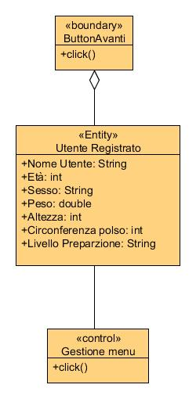

## Gestione Menu

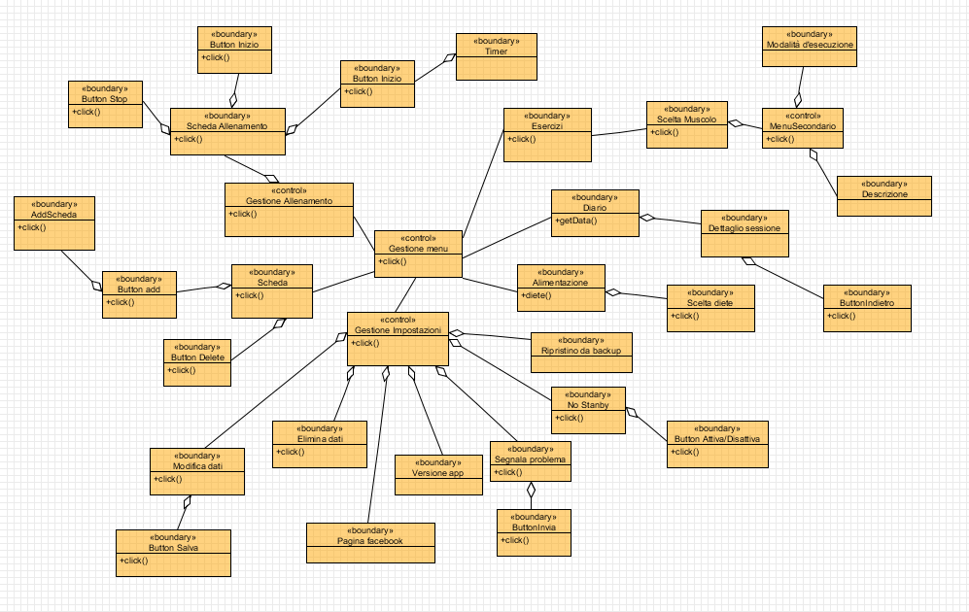

## 4.3 Diagrammi di sequenza

### 4.3.1 Registrazione Utente

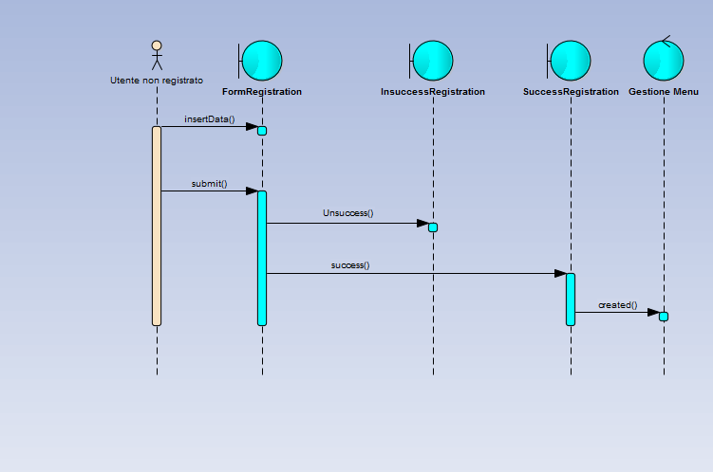

### 4.3.2 Accesso Utente Registrato

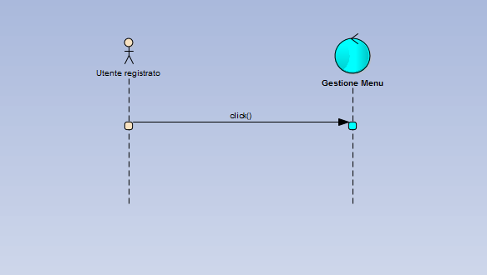

### 4.3.3 Gestione Menu

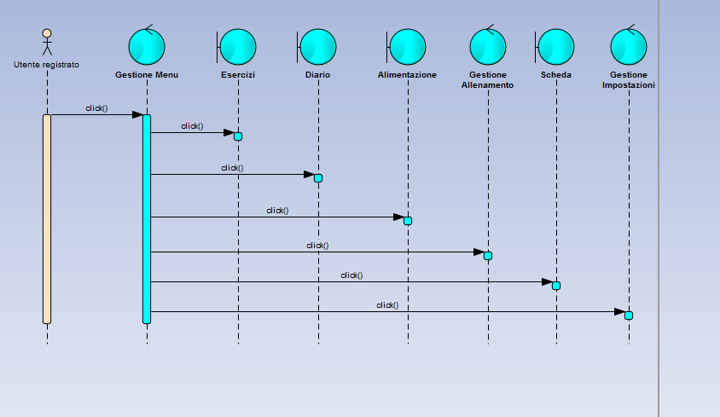

### 4.3.4 Esercizi

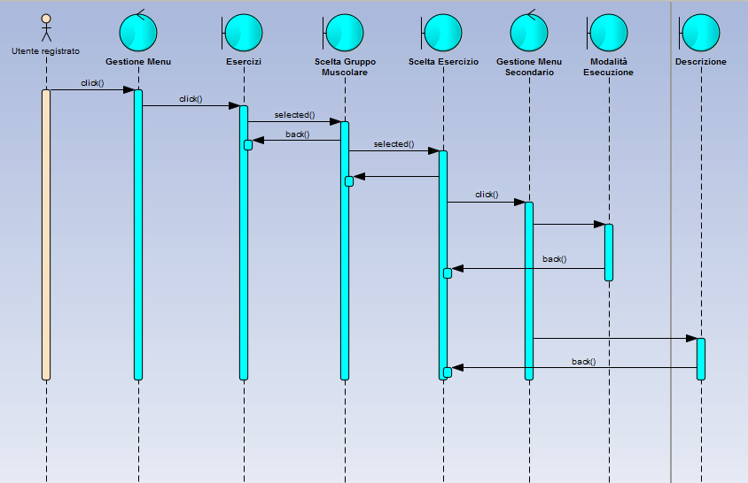

### 4.3.4 Diario

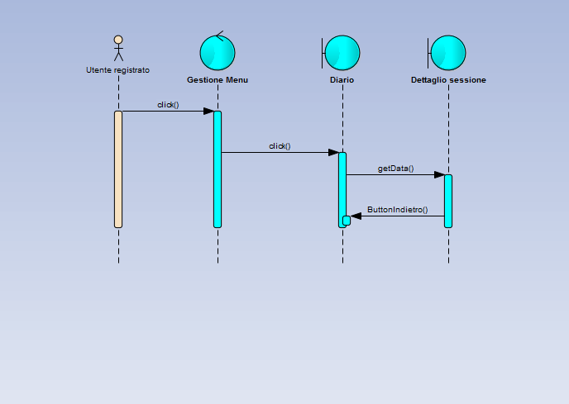

### 4.3.5 Alimentazione

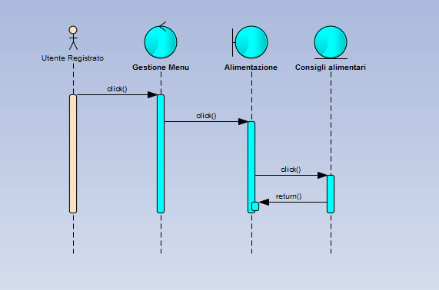

### 4.3.6 Scelta obiettivi

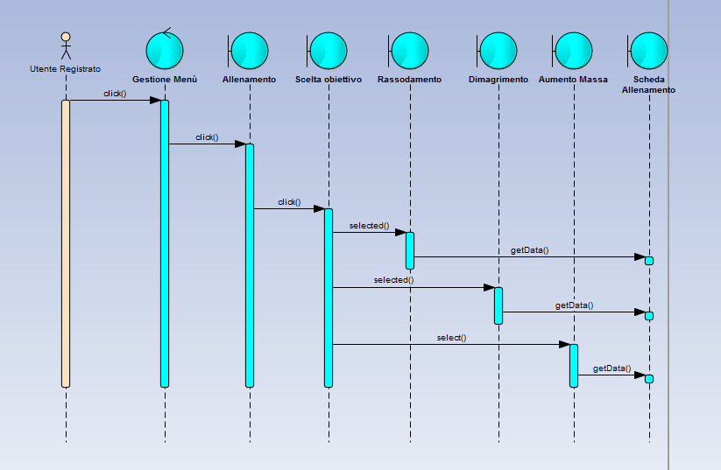

### 4.3.7 Allenamento

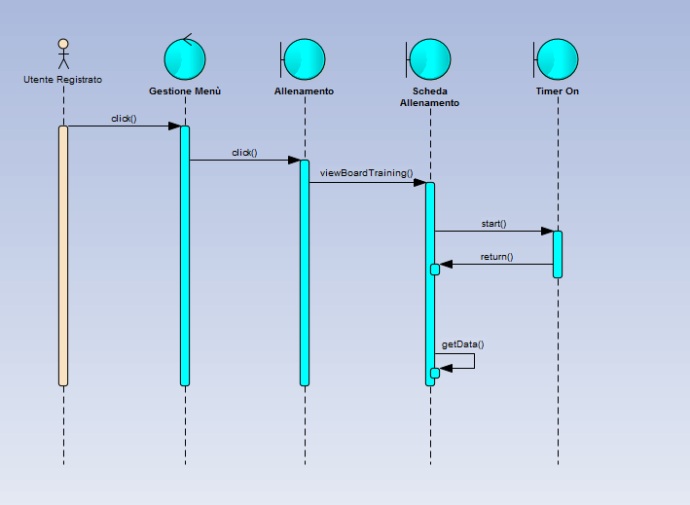

### 4.3.8 Scheda

### G:\Nuova immagine (9).bmp

### 4.3.9 Impostazioni

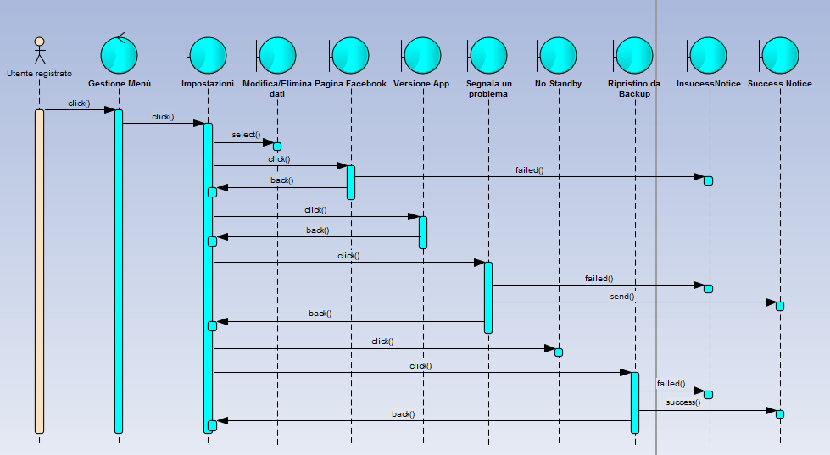

# 5. Diagramma Navigazionale e Mocks up delle interfacce\_\_\_\_\_\_\_\_\_\_\_\_\_\_\_\_\_\_\_

## 5.1 Mocks up delle interfacce

### 5.1.1 Schermata iniziale

### C:\Users\Giuseppe\Desktop\screenshot\Screenshot_2014-07-12-16-46-53.png

### C:\Users\Giuseppe\Desktop\screenshot\Screenshot_2014-07-12-16-47-23.pngC:\Users\Giuseppe\Desktop\screenshot\Screenshot_2014-07-12-16-47-14.png5.1.2 Fase di registrazione

## C:\Users\Giuseppe\Desktop\screenshot\Screenshot_2014-07-12-16-47-19.png

5.1.3 Esercizi

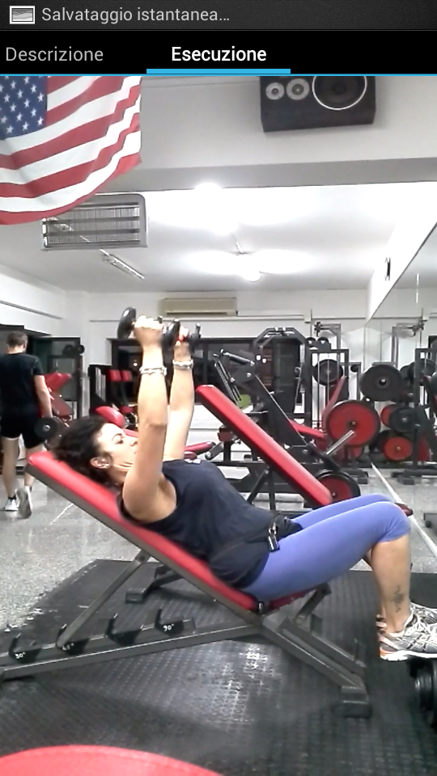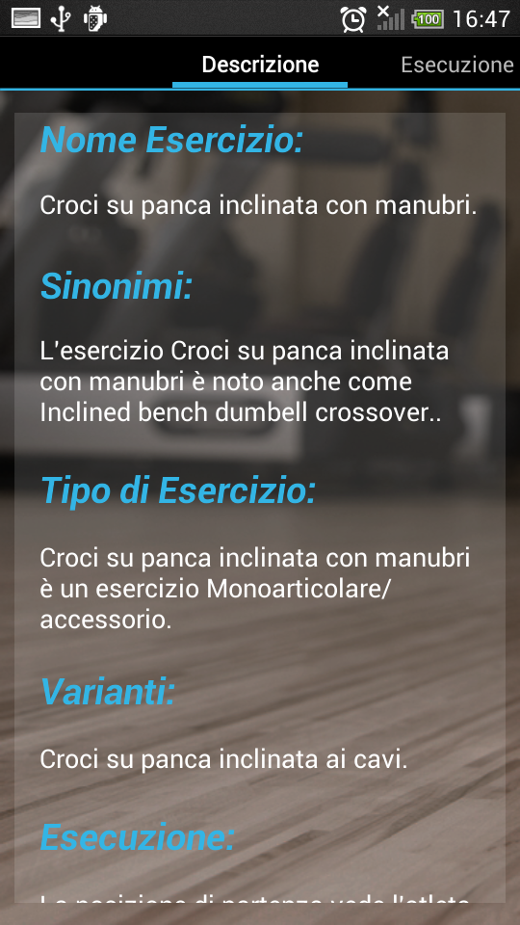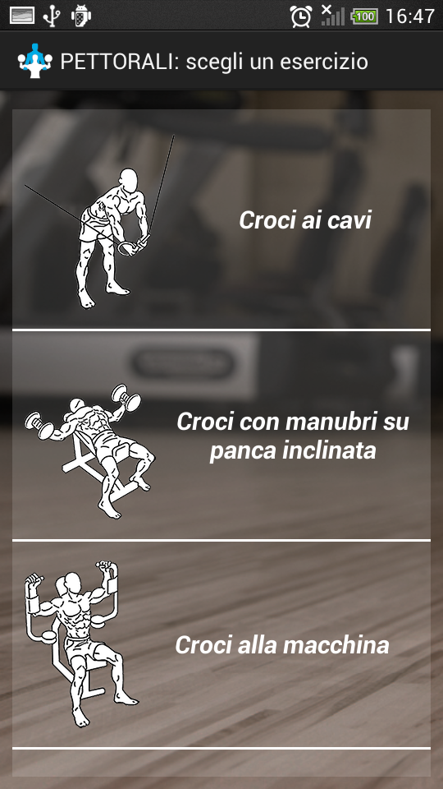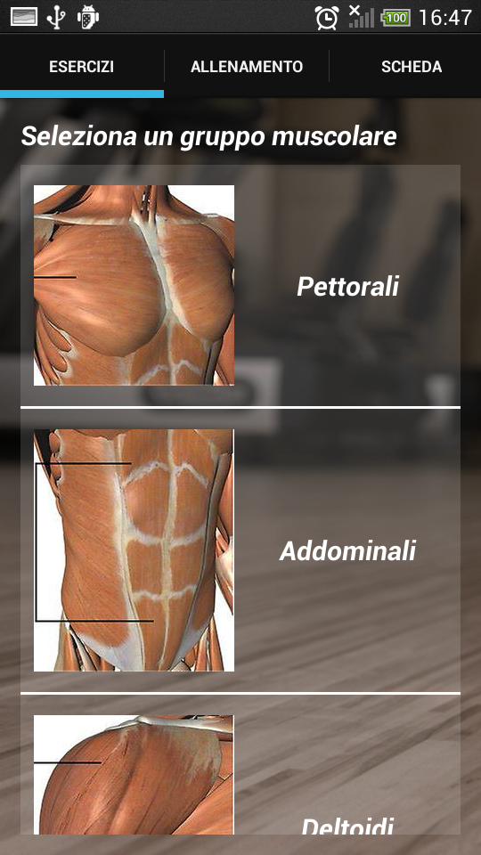

### 5.1.4 Diario

## C:\Users\Giuseppe\Desktop\screenshot\Screenshot_2014-07-12-16-50-08.png

### 5.1.5 Alimentazione

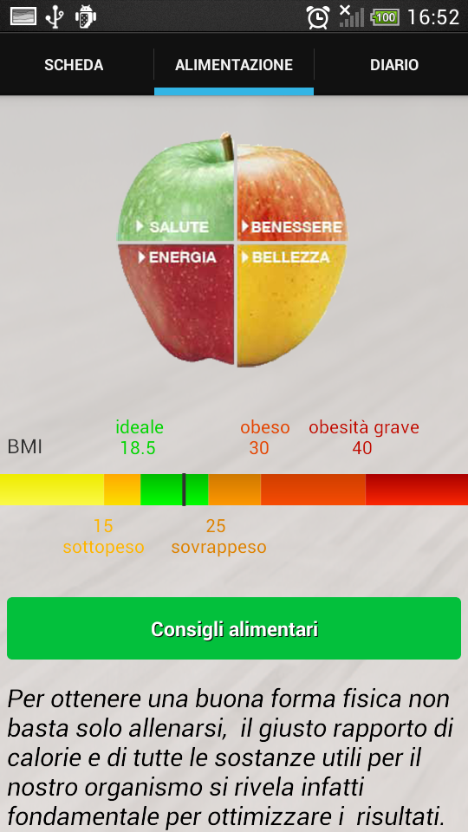

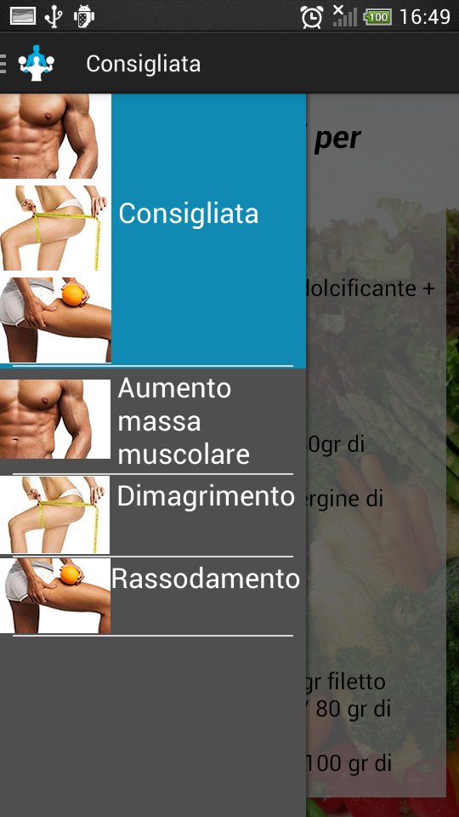

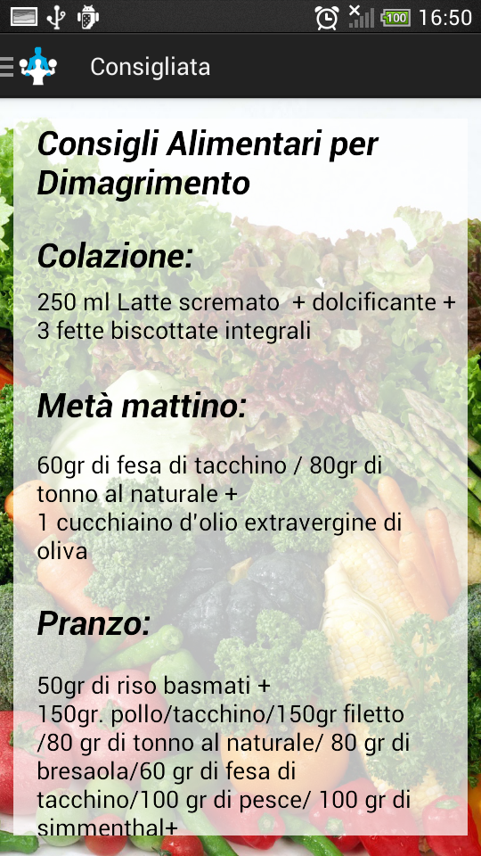

### 5.1.6 Allenamento

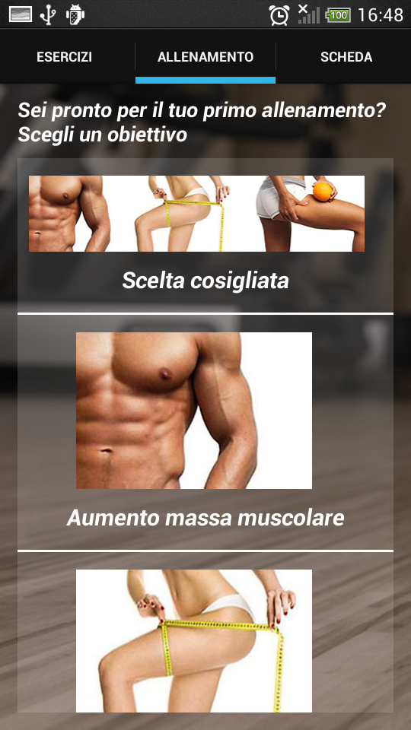

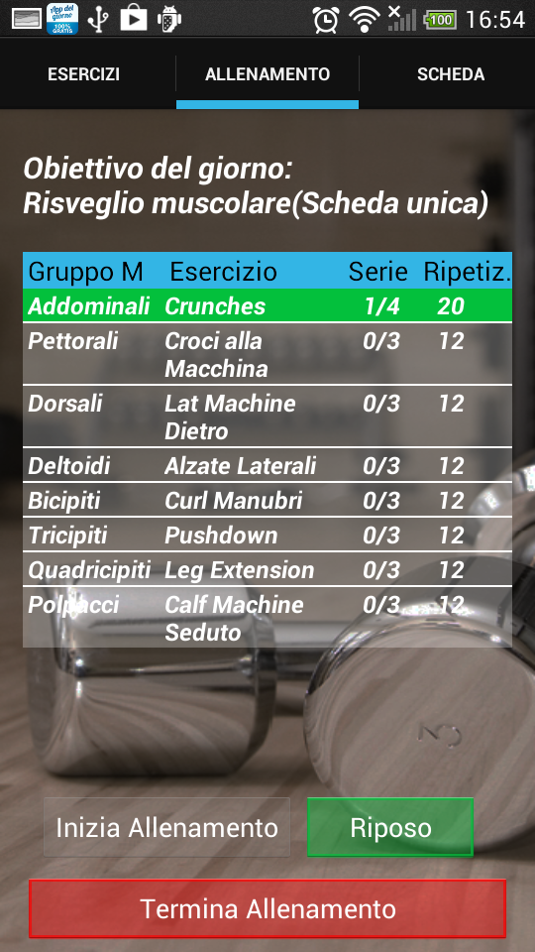



### 5.1.7 Scheda

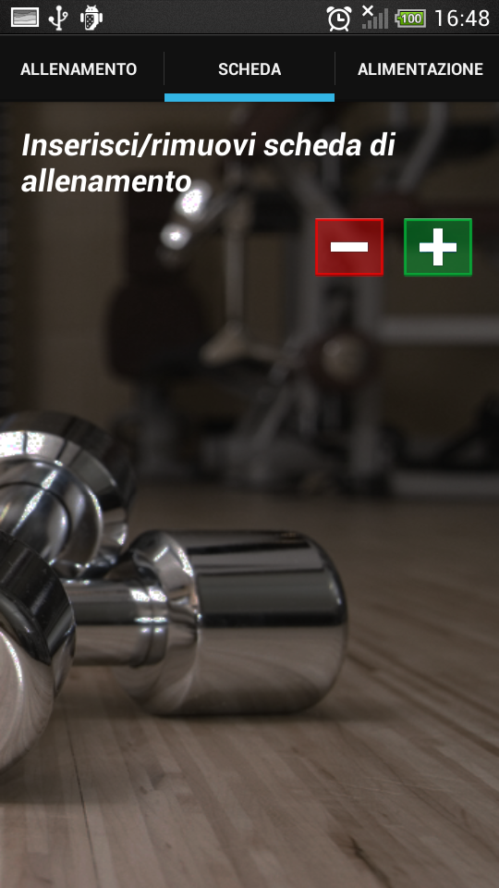

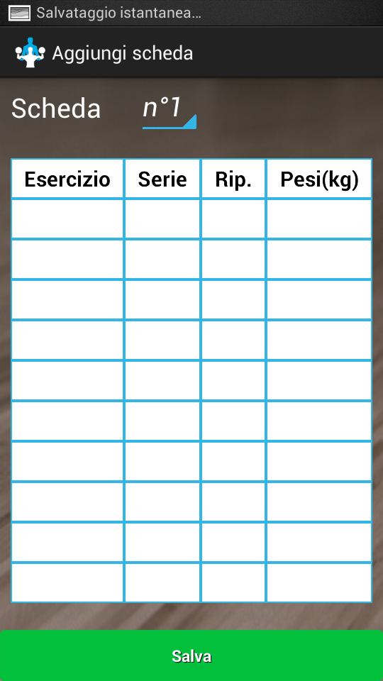

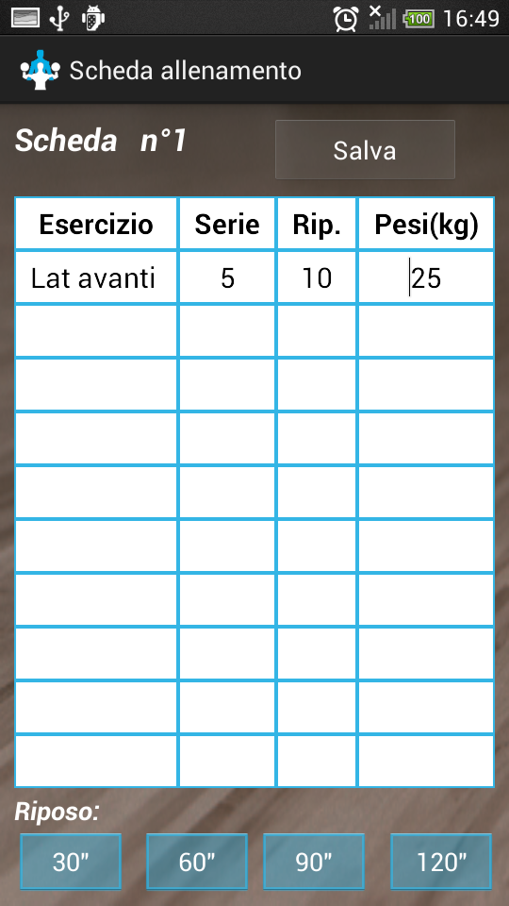

### 5.1.8 Impostazioni

## C:\Users\Giuseppe\Desktop\screenshot\Screenshot_2014-07-12-16-50-44.pngC:\Users\Giuseppe\Desktop\screenshot\Screenshot_2014-07-12-16-50-38.png

## 5.2 Diagramma Navigazionale

### 5.2.1 Utente non registrato

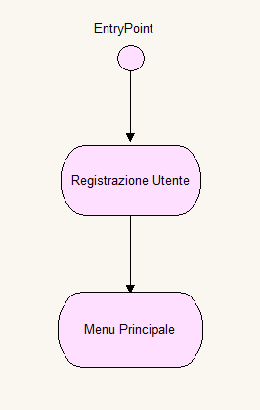

### 5.2.1 Utente registrato

### C:\Users\Giuseppe\Dropbox\Screenshot\Screenshot 2014-07-13 23.54.33.png